Examen VWO
2024

tijdvak 1
donderdag 23 mei
13.30 – 16.30 uur

wiskunde C

 |  | Van A tot Z
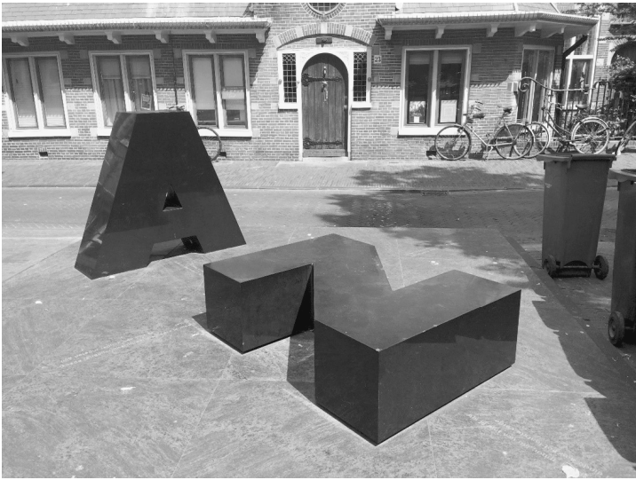
Op de Oude Groenmarkt foto
in Haarlem staat het beeld
Van $A$ tot $Z$ van de
Nederlandse beeldhouwer
en landschapskunstenaar
Marinus Boezem, uit 2007.
Het is een monument voor
de Haarlemse tekstdichter
Lennaert Nijgh (1945–2002).
Het kunstwerk bestaat uit
twee massief marmeren
letters $A$ en $Z$. Zie de foto.

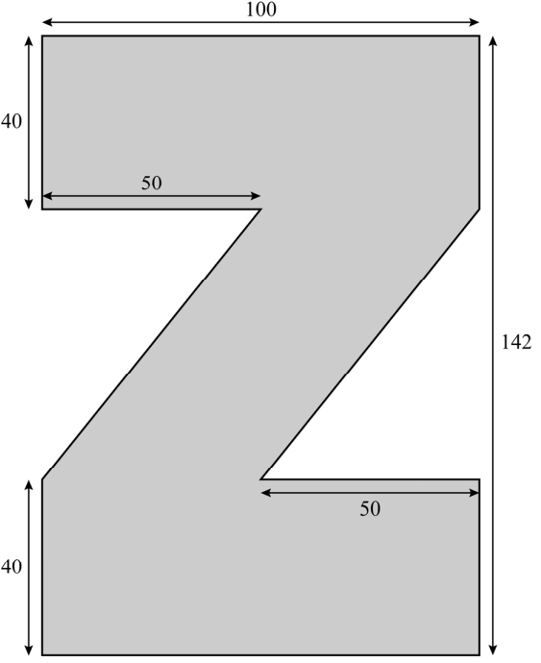
De marmeren letters $A$ en $Z$ symboliseren figuur
volgens Boezem de letters die schrijvers
en dichters gebruiken om hun creaties te
maken.
In de $A$ was oorspronkelijk een klein
fonteintje aangebracht en de liggende $Z$
dient als zitbank. Hiermee krijgt het werk
behalve een esthetisch karakter ook een
praktisch nut.

In de figuur staat een bovenaanzicht van de
letter $Z$ met daarin ook enkele afmetingen
(in cm). De zithoogte is 40 cm.

4p | 1 | Bereken hoeveel dm³ marmer er is gebruikt  voor de letter $Z$.
Op de uitwerkbijlage is een begin gemaakt
van een zijaanzicht van het kunstwerk,
gezien vanaf links. De letter $Z$ is al in het
zijaanzicht op de uitwerkbijlage getekend. De letters $A$ en $Z$ zijn even dik en ze staan loodrecht ten opzichte van elkaar (zie de foto). De letter $A$ is 120 cm hoog en de afstand tussen de $A$ en de $Z$ is 140 cm.
3p | 2 | Teken in het zijaanzicht op de uitwerkbijlage de letter $A$ erbij.
 |  | De foto staat ook op de uitwerkbijlage. Zoals eerder vermeld is de zithoogte van de letter $Z$ 40 cm.
4p | 3 | Bereken op welke hoogte deze foto genomen is. Geef je antwoord in gehele centimeters.

 |  | Veldleeuweriken
De laatste tientallen jaren is het in Nederland voor veel weidevogels lastiger geworden om geschikte broedplaatsen te vinden. Dit komt doordat landbouwgrond steeds intensiever en gevarieerder wordt gebruikt, en doordat steden voortdurend verder uitbreiden.
Grasland is het voornaamste broedgebied voor weidevogels. Uit een onderzoek van Sovon Vogelonderzoek Nederland blijkt dat in de jaren vanaf 1990 tot en met 2014 ruim 150 000 hectare grasland verloren is gegaan. Dat is een daling van 14 procent.
2p | 4 | Bereken hoeveel hectare grasland er nog was in Nederland in 2014. Geef je antwoord in duizenden hectares.
Een van de weidevogelsoorten die het meest in aantal is afgenomen, is de veldleeuwerik. In de jaren vanaf 1990 tot en met 2000 bleef de procentuele afname per jaar ten opzichte van het jaar ervoor nagenoeg gelijk. Dit gold ook voor de jaren vanaf 2001 tot en met 2005. In figuur 1 zijn deze jaarlijkse procentuele afnames voor deze twee periodes weergegeven voor drie verschillende soorten gebieden: duingebieden, heidegebieden en agrarische gebieden.

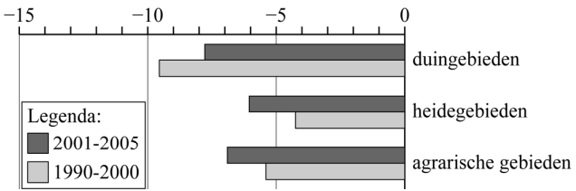
figuur 1 - jaarlijkse afname aantal veldleeuweriken in %

In de figuur is bijvoorbeeld te zien dat in de jaren vanaf 2001 tot en met 2005 het aantal veldleeuweriken in duingebieden jaarlijks met 7,8% afnam.
4p | 5 | Bereken met behulp van figuur 1 hoeveel procent minder veldleeuweriken er in duingebieden waren in 2005 ten opzichte van het aantal in 1989. Geef je antwoord in gehele procenten.
In figuur 2 zie je voor heel Nederland hoe het percentage veldleeuweriken zich in de jaren vanaf 1990 tot en met 2014 ontwikkelde ten opzichte van het totale aantal veldleeuweriken in 1990.
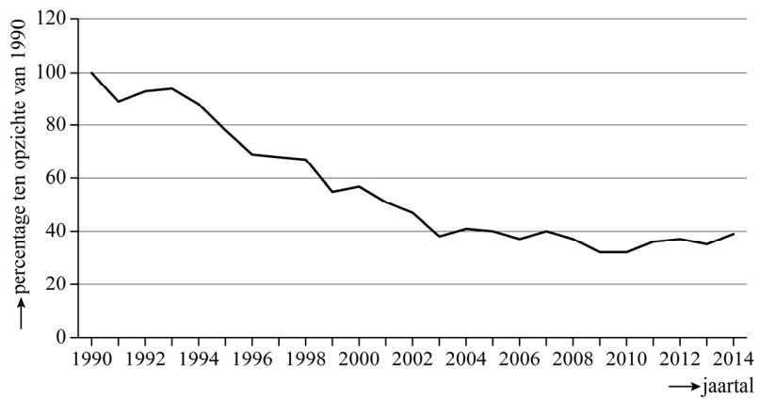
figuur 2

We voeren de variabelen P en t in. Hierin is P het percentage veldleeuweriken ten opzichte van het totale aantal veldleeuweriken in 1990 in Nederland en is t de tijd in jaren met $t=0$ in het jaar 1990.
Ondanks de schommelingen kan het verband tussen P en t in de jaren vanaf 1990 tot en met 2005 goed benaderd worden met een meetkundige rij.
Uit figuur 2 valt af te lezen dat het totale aantal veldleeuweriken in Nederland in 2005 nog maar 40% was van het totale aantal veldleeuweriken in 1990.
4p | 6 | Stel met behulp van dit gegeven een recursieve formule op voor de rij. Geef de getallen in je antwoord zo nodig in drie decimalen.
Sovon deed niet alleen onderzoek figuur 3
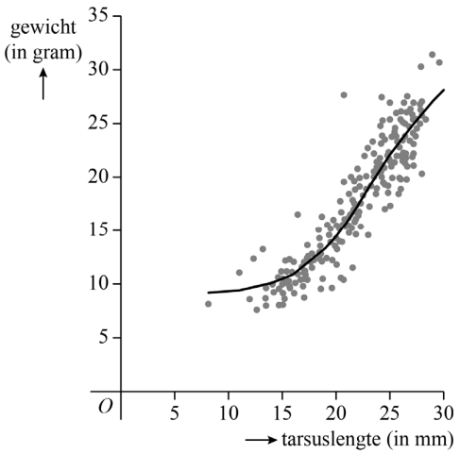
naar het aantal veldleeuweriken in
Nederland, maar ving ook regelmatig
jonge veldleeuweriken om ze te
meten en te wegen. In figuur 3 is
van 265 gevangen jonge
veldleeuweriken het gewicht uitgezet
tegen de zogeheten tarsuslengte¹⁾, dat
is de lengte van het onderbeen.

In figuur 3 is ook een kromme
weergegeven die het verband tussen het
gewicht en de tarsuslengte benadert.
Deze kromme kan worden beschreven
met de formule:
$$G=\frac{22}{1+1420∙e^{-0,307∙T}}+9$$
Hierin is G het gewicht in grammen en T de tarsuslengte in millimeters.

Het gewicht van een jonge veldleeuwerik heeft een grenswaarde.
4p | 7 | Beredeneer aan de hand van de formule voor $G$, dus zonder gebruik te maken van getallenvoorbeelden, hoe groot deze grenswaarde is.
Het gewicht van jonge veldleeuweriken neemt in het begin steeds sneller toe naarmate de tarsuslengte toeneemt. Op een bepaald moment is deze toenamesnelheid maximaal.
Op de uitwerkbijlage is de grafiek van $G$ uit figuur 3 vergroot weergegeven.
4p | 8 | Bepaal met behulp van de figuur op de uitwerkbijlage de maximale toenamesnelheid van het gewicht. Licht je antwoord toe en geef je antwoord in gehele grammen per mm.

noot 1 | Men meet de tarsuslengte als een maat voor de leeftijd van de jonge veldleeuwerik omdat de leeftijd zelf moeilijk te bepalen valt.

 |  | Rechtspraak
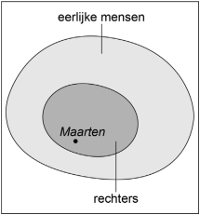
We kijken naar de volgende redenering:
- Rechters zijn eerlijk.
- Maarten is rechter.
- Dus Maarten is eerlijk.
Om na te gaan of deze redenering correct is,
kan een venndiagram zoals in de figuur gebruikt
worden. Nu bekijken we de volgende redenering:
- Rechters zijn eerlijk.
- Docenten zijn eerlijk.
- Dus alle docenten zijn rechter.
3p | 9 | Leg uit met behulp van een venndiagram of deze  redenering correct is.
We voeren de volgende logische symbolen in:
- R: je bent rechter
- E: je bent eerlijk
Nu bekijken we de volgende uitspraak: ‘Als je rechter bent, dan ben je eerlijk.’
We kunnen deze uitspraak met behulp van logische symbolen als volgt weergeven: $R⇒E$
Volgens de logica kan hieruit nu de volgende uitspraak volgen: ‘Als je niet eerlijk bent, dan …’
2p | 10 | Maak de zin hierboven volgens de logica af en schrijf de uitspraak in logische symbolen.
Gegeven zijn de volgende twee beweringen:
- $R⇒E$
- $E⟹¬R$
2p | 11 | Beschrijf deze beide beweringen in gewoon Nederlands en geef bij elke bewering aan of deze volgt uit de bewering $R⇒E$.
In een rechtszaak zijn drie zussen de verdachten: Alicia, Bahija en Cecile. Uit DNA-onderzoek is gebleken dat slechts een van de drie zussen op de plaats van de misdaad is geweest. Het enige wat ze zeggen is het volgende:
- Alicia: Ik was daar niet aanwezig.
- Bahija: Ik was daar niet aanwezig.
- Cecile: Slechts een van ons drieën spreekt de waarheid.
Hieruit is te concluderen wie op de plaats van de misdaad is geweest.
4p | 12 | Leg uit wie er op de plaats van de misdaad is geweest.

 |  | Vetpercentage
Om te bepalen of je een gezond gewicht hebt, kun je je vetpercentage berekenen. Het vetpercentage is de hoeveelheid lichaamsvet als percentage van het lichaamsgewicht.
De hoeveelheid lichaamsvet kan gemeten worden met speciale apparatuur. Deze kostbare apparatuur is echter niet altijd voorhanden. De onderzoekster Dympna Gallagher stelde daarom een formule op om de vetvrije massa te benaderen. De vetvrije massa (VVM) is het lichaamsgewicht zonder het lichaamsvet.
Voor mannen wordt de formule van Gallagher gegeven door:
$VVM=0,446∙G-0,00087∙j∙G+9,438∙L^{2}$ (formule 1)
Hierbij is $G$ het lichaamsgewicht in kg, $j$ de leeftijd in jaren en $L$ de lengte in meters.

Volgens Gallagher neemt bij gelijkblijvend gewicht en gelijkblijvende lengte het vetpercentage van een man toe naarmate hij ouder wordt.
3p | 13 | Beredeneer dit, zonder gebruik te maken van een getallenvoorbeeld, met behulp van bovenstaande gegevens.
Voor het vetpercentage $V$ geldt:
$V=\frac{G-VVM}{G}∙100$ (formule 2)
Met behulp van formule 2 en formule 1 kan voor 33-jarige mannen een formule worden opgesteld waarin het vetpercentage $V$ wordt uitgedrukt in de lengte $L$ in meters en het lichaamsgewicht $G$ in kg:
$V=58,271-943,8∙\frac{L^{2}}{G}$ (formule 3)
3p | 14 | Toon dit aan.
Cristiano Ronaldo wordt gezien als een van de meest fitte voetballers ter wereld ooit. Op 33-jarige leeftijd had de voetballer een gemeten vetpercentage van 7 met een hoeveelheid lichaamsvet van 5,88 kg bij een lengte van 1,87 m.

De formule van Gallagher, en dus ook formule 3, geeft voor topsporters een veel hoger berekend vetpercentage dan de werkelijke gemeten waarde.
3p | 15 | Bereken met behulp van formule 3 het verschil tussen beide vetpercentages voor Ronaldo. Geef je antwoord als een geheel getal.
Zowel een te hoog als een te laag vetpercentage is niet gezond. Voor gezonde
33-jarige mannen geldt dat zij een vetpercentage hebben tussen de 8 en de 20. Het gezonde lichaamsgewicht bij een bepaalde lengte heeft dus een boven- en een ondergrens. Voor de bovengrens en ondergrens van het gezonde lichaamsgewicht van mannen kunnen formules worden opgesteld waarbij het lichaamsgewicht $G$ in kg uitgedrukt wordt in de lengte $L$ in meters.

Op de uitwerkbijlage staat een assenstelsel met daarin op de horizontale as de lengte (in meters) van 33-jarige mannen en verticaal hun lichaamsgewicht (in kg). Hierin is met behulp van formule 3 de grafiek van de bovengrens van het gezonde lichaamsgewicht al getekend. Deze grafiek is geen rechte lijn.
4p | 16 | Teken in de figuur op de uitwerkbijlage de grafiek van de ondergrens van het gezonde lichaamsgewicht en arceer vervolgens het gebied van de gezonde lichaamsgewichten.

 |  | Rubiks kubussen
Rubiks kubussen zijn er in foto 1
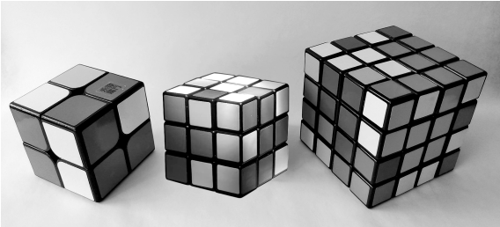
verschillende maten. De bekendste is de kubus waar negen vierkantjes zichtbaar zijn op elk zijvlak (de middelste kubus in foto 1). Dit is de klassieke Rubiks kubus, die in de jaren zeventig van de vorige eeuw door de Hongaar Ernő Rubik is ontwikkeld.

$n=2$ $n=3$ $n=4$

In deze opgave wordt het getal $n$ gebruikt voor het foto 2
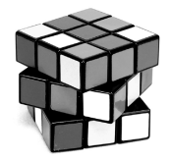
kubusnummer. Bij kubusnummer $n$ bestaat een zijvlak
van de Rubiks kubus uit $n$ bij $n$ vierkantjes,
dus $n^{2}$ in totaal.
Het oplossen van de Rubiks kubus is het terugbrengen
van een door elkaar gedraaide kubus (zie foto 2) naar
de opgeloste toestand. In de opgeloste toestand hebben
alle vierkantjes op een zijvlak dezelfde kleur. In totaal
heeft de Rubiks kubus zes verschillende kleuren.

Er worden regelmatig wedstrijden gehouden waarbij
Rubiks kubussen zo snel mogelijk moeten worden opgelost. tabel
In de tabel staan de wereldrecords¹⁾ voor het oplossen van
$$n$$ | $$T_{n}$$
2 | 0,49
3 | 3,47
4 | 18,42
5 | 37,28
6 | 73,82
7 | 107,89

Rubiks kubussen. Hierbij is $n$ het kubusnummer en $T_{n}$ de
wereldrecordtijd in seconden behorende bij kubusnummer $n$.

In de tabel is te zien dat hoe groter de $n$ is, hoe langer de
tijd is die nodig is om de Rubiks kubus op te lossen.
2p | 17 | Toon aan dat er in de tabel geen sprake is van een lineair of  exponentieel verband tussen $n$ en $T_{n}$.
De gegevens in de tabel worden redelijk benaderd door de
formule $T_{n}=0,026∙n^{4,4}$. We nemen aan dat deze formule geldt voor alle waarden van $n$ groter dan of gelijk aan 2.
3p | 18 | Bereken met behulp van de formule vanaf welk kubusnummer het wereldrecord boven het uur zal liggen.
 |  | De grootste kubus die er is, is een kubus met kubusnummer 33.
3p | 19 | Bereken wat volgens de formule het wereldrecord is voor een kubus met kubusnummer 33. Geef je antwoord in hele dagen, uren en minuten.
 |  | Als $n$ verdubbelt, dan wordt $T_{n}$ met een factor vermenigvuldigd.
3p | 20 | Bepaal aan de hand van de formule die factor. Geef je antwoord in één decimaal.

noot 1 | De gegeven wereldrecords zijn van maart 2019.

 |  | Meerlingen
Een vrouw bevalt na een zwangerschap meestal van één kind. Een meerling, dat zijn twee of meer kinderen die uit één zwangerschap geboren worden, komt van nature weinig voor.
Een drieling is een meerling van drie kinderen. Een drieling kan op drie manieren ontstaan:
- uit één eitje: in dat geval zijn de drie kinderen van een drieling genetisch identiek en dus van hetzelfde geslacht. We spreken dan van een eeneiige drieling.
- uit twee eitjes: in dat geval zijn twee kinderen genetisch identiek en dus van hetzelfde geslacht, maar het derde kind is genetisch verschillend (en kan van hetzelfde of verschillend geslacht zijn). We spreken dan van een twee-eiige drieling.
- uit drie eitjes: in dat geval zijn alle drie de kinderen onderling genetisch verschillend. We spreken dan van een drie-eiige drieling.
We gaan er in deze opgave verder van uit dat een kind bij de geboorte altijd een jongen of een meisje is.
4p | 21 | Onderzoek hoeveel verschillende samenstellingen er voor een drieling bestaan als je let op geslacht en op de drie manieren waarop een drieling kan ontstaan. Licht je antwoord toe.
Bij de opkomst van de zogeheten IVF-techniek¹⁾ eind jaren tachtig van de vorige eeuw werden vaak meerdere bevruchte eicellen teruggeplaatst om de slagingskans van IVF te vergroten. Hierdoor nam in verhouding het aantal
drie(-plus)lingen (een meerling van drie of meer kinderen) ook toe.
In 1980 waren er in Nederland 180 517 geboorten, waarvan slechts 25 van een drie(-plus)ling. In 1991 waren er in Nederland van de 196 698 geboorten 124 drie(-plus)linggeboorten.
3p | 22 | Bereken met hoeveel procent het percentage drie(-plus)lingen in 1991 is toegenomen ten opzichte van het percentage drie(-plus)lingen in 1980. Geef je antwoord in gehele procenten.
De Duitse onderzoeker Hellin voorspelde al in 1895 het volgende voor meerlingen bij natuurlijke zwangerschappen:
- gemiddeld 1 op de 89 geboorten is de geboorte van een tweeling;
- gemiddeld 1 op de 89² geboorten is de geboorte van een drieling;
- gemiddeld 1 op de 89³ geboorten is de geboorte van een vierling;
- gemiddeld 1 op de 89⁴ geboorten is de geboorte van een vijfling.

Dit werd later door andere wetenschappers de wet van Hellin genoemd.

noot 1 | Bij de IVF-techniek worden eicellen in het laboratorium bevrucht en vervolgens in de baarmoeder teruggeplaatst.

 |  | In 2002 waren in Nederland 199 205 geboorten, waarvan 3707 tweelinggeboorten. Dat waren de meeste tweelinggeboorten ooit in Nederland in een jaar. Van deze tweelingen was (afgerond) 22 procent door middel van IVF (of een verwante techniek) verwekt. In 2002 waren er in totaal 3270 geboorten na IVF (of een verwante techniek). Uit deze gegevens volgt dat er in 2002 in Nederland meer tweelingen na een natuurlijke zwangerschap zijn geboren dan de wet van Hellin voorspelt.
3p | 23 | Bereken hoeveel meer.
 |  | Zoals eerder vermeld waren er in het jaar 1991 van de 196 698 geboorten 124 drie(-plus)linggeboorten. Neem aan dat de drie(-plus)lingen in 1991 hooguit uit vijf kinderen bestonden. Het percentage drie(-plus)linggeboorten ten opzichte van het totale aantal geboorten was in dat jaar vele malen groter dan volgens de wet van Hellin, waarbij we uitgaan van 196 698 natuurlijke zwangerschappen.
3p | 24 | Bereken op basis van bovenstaande informatie hoeveel keer zo groot. Geef je antwoord als een geheel getal.

Wiskunde C 2024-I
Uitwerkbijlage.

NAAM: . . . . . . . . . . . . . . . . . . . . . . . .

vraag 1
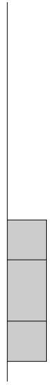
vraag 3

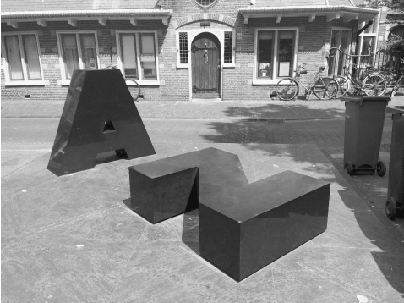

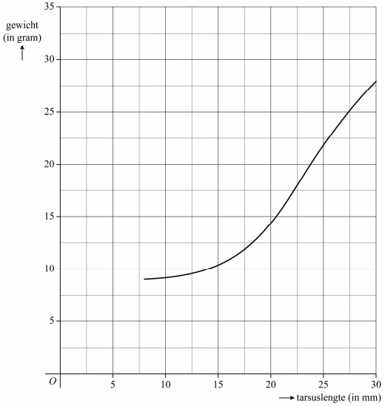
vraag 8

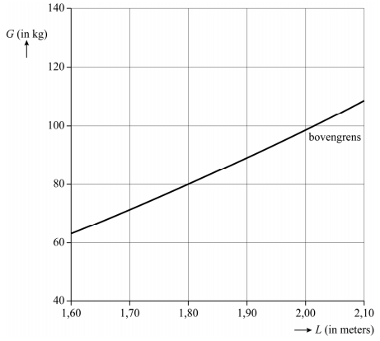
vraag 16

Wiskunde C 2024-I
Uitwerkingen. (N=0,8)

 | Van A tot Z
1 | maximumscore 4
 | - oppervlakte bovenkant: $10∙14,2-2∙\frac{1}{2}∙5∙\left(14,2-8\right)=111$ dm² | 2
 | - inhoud: $111∙4=444$ dm³ | 2
2 | maximumscore 3
 | - de schaal is 1 : 20
 | - $A$ ligt 7 cm links van $Z$ | 1
 | - $A$ is 6 cm hoog en 2 cm breed | 2
3 | maximumscore 4
 | - het tekenen van de horizon | 2
 | - de $Z$ is 19 mm en ooghoogte 73 mm | 1
 | - de foto is op hoogte $\frac{40}{19}∙73≈154$ cm | 1

 | Veldleeuweriken
4 | maximumscore 2
 | - 14% komt overeen met 150 000 ha | 1
 | - dus in 2014: $\frac{150 000}{14}∙86≈921 000$ ha | 1
5 | maximumscore 4
 | - in de eerste 10 jaar nam het aantal jaarlijks met 9,6% af | 1
 | - $g_{10 jaar}={0,904}^{11}≈0,329…$ | 1
 | - $g_{10+5 jaar}=0,329…∙{0,922}^{5}=0,2195…$ | 1
 | - dat is dan met 78% afgenomen | 1
6 | maximumscore 4
 | - $r^{15}=0,40$ geeft $r=0,941$ | 2
 | - $P\left(t+1\right)=0,941∙P(t)$ met $P\left(0\right)=100$ | 2
7 | maximumscore 4
 | - voor grote waarden van T wordt $e^{-0,307∙T}$ vrijwel gelijk aan 0 | 1
 | - de noemer nadert dan naar 1 waardoor G naar 31 nadert | 3
8 | maximumscore 4
 | - het tekenen van de raaklijn bij 22,5 mm | 1
 | - de raaklijn gaat door (15, 6) en (30, 29.5) | 1
 | - toenamesnelheid: $\frac{29,5-6}{30-15}≈2$ gr/mm | 2

 | Rechtspraak
9 | maximumscore 3
 | - In het gebied van eerlijke mensen liggen twee gebieden: rechters en docenten | 2
 | - de redenering is niet correct | 1
10 | maximumscore 2
 | - … dan ben je geen rechter | 1
 | - $¬E⇒¬R$ | 1

11 | maximumscore 2
 | - I: als je eerlijk bent, dan ben je een rechter  II: als je eerlijk bent, dan ben je geen rechter | 1
 | - I: $E⊂R$ dus er zijn ook rechters die niet eerlijk zijn  II: $R∩E=∅$, dus nee | 1
12 | maximumscore 4
 | - Als Cecile de waarheid spreekt, dan liegen Alicia en Bahija beiden en zijn ze beiden aanwezig geweest | 3
 | - Dit kan niet want er was maar één aanwezige: Cecile | 1

 | Vetpercentage
13 | maximumscore 3
 | - $G$ en $L$ blijven constant, dus $0,446∙G$ en $9,438∙L^{2}$ blijven constant | 1
 | - als $j$ toeneemt, neemt de $VVM$ dus af | 1
 | - het lichaamsgewicht en dus het vetpercentage neemt af. | 1
14 | maximumscore 3
 | - $VVM=0,446∙G-0,00087∙33∙G+9,438∙L^{2}=$  $=0,417∙G+9,438∙L^{2}$ | 1
 | - $G-VVM=0,58271G-9,438∙L^{2}$ | 1
 | - $\frac{G-VVM}{G}∙100=\frac{0,58271G-9,438∙L^{2}}{G}∙100=\frac{58,271G-943,8∙L^{2}}{G}=$  $=58,271-943,8∙\frac{L^{2}}{G}$ | 1
15 | maximumscore 3
 | - $\frac{5,88}{G}=0,07$ geeft $G=84$ | 1
 | - $V=58,271-943,8∙\frac{{1,87}^{2}}{84}=18,98…$ | 1
 | - het verschil is 12% | 1
16 | maximumscore 4
 | - $58,271-943,8∙\frac{L^{2}}{G}=8$ | 1
 | - deze grafiek gaat door: 48 54 61 68 75 en 83 | 2
 | - het gebied tussen deze twee lijnen | 1

 | Rubiks kubussen
17 | maximumscore 2
 | - $3,47-0,49=2,98$, $18,42-3,47=14,95$: niet lineair | 1
 | - $\frac{3,47}{0,49}=7,08…$, $\frac{18,42}{3,47}=5,30…$: niet exponentieel | 1
18 | maximumscore 3
 | - $0,026∙n^{4,4}=3600$ | 1
 | - het snijpunt met de GR berekenen geeft $n=14,73…$ | 1
 | - vanaf kubusnummer 15 ligt het wereldrecord boven het uur | 1
19 | maximumscore 3
 | - $T_{33}=0,026∙{33}^{4,4}=124863$ seconden | 1
 | - dat is 1 dag, 10 uur en 41 minuten | 2
20 | maximumscore 3
 | - $T_{2n}=0,026∙{\left(2n\right)}^{4,4}=$ | 1
 | - $=0,026∙2^{4,4}∙n^{4,4}=2^{4,4}∙T_{n}$ | 1
 | - de factor is 21,1 | 1

 | Meerlingen
21 | maximumscore 4
 | - één eitje: vvv of mmm | 1
 | - twee eitjes: vv v of vv m of mm m of mm v | 1
 | - drie eitjes: vvv of vvm of vmm of mmm | 1
 | - in totaal: $2+4+4=10$ mogelijke samenstellingen | 1
22 | maximumscore 3
 | - 1980: $\frac{25}{180 517}∙100\%=0,01…\%$ en 1991: $\frac{124}{196 698}∙100\%=0,06…\%$ | 1
 | - toegenomen met $\frac{0,06-0,01}{0,01}∙100\%≈355\%$ | 2
23 | maximumscore 3
 | - $0,78∙3707≈2891$ tweelingen | 1
 | - volgens Hellin: $\frac{199 205-3270}{89}≈2202$ tweelingen | 1
 | - Dat zijn er 689 meer | 1
24 | maximumscore 3
 | - $\left(\frac{1}{{89}^{2}}+\frac{1}{{89}^{3}}+\frac{1}{{89}^{4}}\right)∙100\%=0,0128\%$ | 1
 | - werkelijke percentage: $\frac{124}{196 698}∙100\%=0,063\%$ | 1
 | - dat is bijna 5 keer zo groot | 1

